ПРОЕКТ
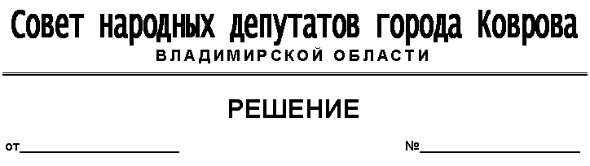

О внесении изменений в Прогнозный план
(программу) приватизации объектов
муниципальной собственности
города Коврова на 2020 – 2022 годы

Руководствуясь Федеральным законом от 21.12.2001г. № 178-ФЗ «О приватизации государственного и муниципального имущества», ст.ст. 27, 52 Устава муниципального образования город Ковров Владимирской области (новая редакция), в соответствии с п. 5.3. Общего порядка управления и распоряжения муниципальной собственностью г. Коврова, утвержденного решением Ковровского городского Совета народных депутатов от 17.01.2001 г. № 2/1 (с изменениями и дополнениями), рассмотрев представление временно исполняющего полномочия главы города от __________ № _____________, Совет народных депутатов города Коврова решил:
- Внести следующие изменения в Прогнозный план (программу) приватизации объектов муниципальной собственности г.Коврова на 2020-2022 годы, утвержденный решением Совета народных депутатов города Коврова от 30.10.2019 № 58 :
  - Дополнить подпункт 1.3 позицией 8, следующего содержания:
«8. Нежилое здание с земельным участком, расположенное по адресу: г.Ковров, ул. Урицкого, д.14, , площадью 22,6 кв.м».
2. Приложение к прогнозному плану (программе) приватизации объектов муниципальной собственности города Коврова на 2020-2022 годы изложить в новой редакции согласно приложению к настоящему решению.

Председатель Временно исполняющий
Совета народных депутатов полномочия главы города
город

_____________________А.В. Зотов _________________А.Н. Наумов

